一周集萃-沪铜 | 广州期货研究所
 | 有色金属组
中美关系成短期焦点，铜价震荡偏弱运行  宏观面，中美关系因关闭领事馆事件进一步升级，中国外交部通知美方关闭驻成都总领事馆，中美矛盾持续激化导致市场避险情绪升温施压铜价。  数据方面，欧元区7月制造业PMI初值 前值：47.4 预期：50 公布：51.1。德国7月制造业PMI初值 前值：45.2 预期：48 公布：50。美国7月Markit制造业PMI初值 前值：49.8 预期：52 公布：51.3。从数据上看，欧美经济显示持续复苏迹象。  产业面，智利安托法加斯塔矿业公司的Zaldivar铜矿的工人接受了修订后的工资报价，罢工得以避免，铜矿供应担忧暂有缓解。但整体铜矿供应偏紧格局依然存在，本周TC维持在50美元/吨下方。库存面，自5月中旬起，LME库存持续下降。亚洲库存去化空间已经被压缩至历史地位，短期内可交割量十分有限，LME0-3月升水持续扩大。  资金面，截至7月21日，CFTC净多持仓持续增加至38634手，为3年来高位，市场看多情绪浓厚。 | 投资咨询业务资格  证监许可【2012】1497号  许克元  从业资格号：F3022666  投资咨询号：Z0013612  地址  广东省广州市天河。区珠江西路5号广州国际金融中心主塔写字楼第1007-1012房  (8620)22139800  www.gzf2010.com.cn
整体看，全球主要经济体持续复苏，及铜市基本面对价格仍形成较明显支撑，但短期市场关注焦点仍在中美关系上，宏观情绪调整下，预计铜价维持高位震荡。操作上，单边观望。套利方面，关注沪铜跨期正套机会，多CU2009空CU2011，入场位0，止损位-200，止盈位+300。
一、行情回顾
本周铜价呈现冲高回落走势。周初沪铜主力沿10日均线企稳回升至52000元附近，随后中美两国关系紧张局势的升级成为最大利空消息，导致铜价连续两日下挫，并再次跌破10日均线支撑。周内伦铜收跌0.57%至6400美元，沪铜主力2009合约收跌0.37%至51220元。沪铜指数月度持仓量减少9285手至32.2万手，成交量减少48.7万手至152.3万手。

沪铜指数日K线
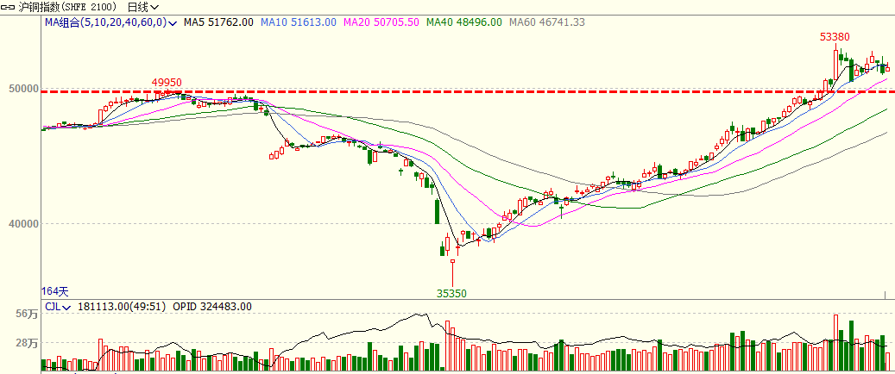

二、基本面分析
1. 疫情仍在冲击海外铜矿，今年铜矿紧缺或成常态
智利、秘鲁累计确诊病例情况

目前海外疫情仍在冲击铜矿供应端，主产国智利、秘鲁等疫情严重，截至7月24日，智利累积确诊病例约34.3万，当日新增2288例；秘鲁累积确诊病例约37.9万，当日新增3923例。由于两国政府对疫情所采取管控措施不同，1-5月智利和秘鲁的铜矿产量影响亦出现差别，2020年1-5月份，智利铜产量240万吨，同比增长3.9%；而秘鲁单5月铜产量同比下滑42.2%。不过随着疫情在智利大型铜矿企业中蔓延，智利的铜矿产量也将逐步受到较大影响，并引发可能的罢工情况出现。
在全球铜矿的供给格局中，拉美地区举足轻重，当前全球铜矿供应格局中，拉丁美洲占比40%左右，雄踞第一，亚洲和北美洲占比分别为22%和14%。拉美地区又以智利、秘鲁两国为主，其中智利矿山铜产量550万吨，占世界铜矿供给的四分之一以上，秘鲁矿山铜产量235万吨，占世界铜矿供给的十分之一以上。
ICSG数据显示，2019年铜矿产量为2046万吨，2020年铜矿产量预计下降4%至1965万吨。铜矿供应紧缺将成为今年的常态，这也将对铜价形成明显的底部支撑。
2、加工费大概率维持低位，炼厂低利润压制产量增长
铜冶炼粗炼费TC | 硫酸价格

国内精铜产量累计值及同比增速

截至7月24日，SMM铜精矿指数（月）报价49.8美元/吨，环比下调0.05美元/吨。安托法加斯塔旗下Centinela矿山的劳工谈判仍在政府调解中，Zaldivar铜矿的工人接受了修订后的工资报价，罢工得以避免。而秘鲁铜矿运输再度出现干扰，Las Bambas的运输车辆遇袭，同时部分矿山至港口运输的路段也遭受到了堵塞，运输效率受到影响，矿端供应的干扰持续。本周TC维持50美元/吨下方，如此低水平的TC将导致7月国内精铜产量环比继续下降。
硫酸方面，由于硫酸自身供大于求格局下，硫酸价格在疫情后出现短暂企稳后，进入7月后再次下调，截至7月20日，全国硫酸（98%）市场价为105元/吨，较6月底的125元/吨，下降20元/吨。
就目前铜矿TC及硫酸价格水平来看，两者均处于历史低位水平，对精铜冶炼厂利润不利，从成本端对铜价形成较强的底部支撑。国家统计局官发布产量数据显示，中国6月精炼铜（电解铜）产量为86万吨，同比增长3.5%。1-6月精炼铜（电解铜）产量累计为482.2万吨，同比增长4.6%。
3. 整体经济仍处复苏中，国内铜消费边际转弱，国外接力
从宏观层面看，3月以来伴随各国猛烈的货币及财政刺激下，全球主要经济体经济景气度回升明显。6月中国官方制造业PMI录得50.9，连续四个月位于荣枯线上方；美国6月ISM制造业PMI反弹至52.6，重回荣枯线上方；7月欧元区Markit制造业PMI初值为51.1，前值为47.4，预期为50，反应该地区的低迷状况再次大幅缓解。随着经济逐步正轨，全球经济恢复有望持续。
主要经济体制造业PMI低位返升
微观层面看，进入7月国内库存呈现累积，一方面，国内进入铜消费淡季，需求边际转弱，同时，6月精铜进口量明显增加，给国内库存累积带来一定压力；另一方面，精废价差持续扩大至2600上方，废铜替代优势显现，挤压一部分精铜消费。LME库存持续下滑至7月24日的14.1万吨，较5月底的27万吨减少约13万吨，降幅48%，海外需求复苏，接力国内消费。上海保税区库存周内增加0.5万吨至21.1万吨。整体来看，三大显性库存+上海保税区库存合计的库存水平处于近几年的低位水平，且仍保持去化态势中，成为铜价坚挺的主要支撑因素。
三大交易所显性库存 | 上海保税区库存
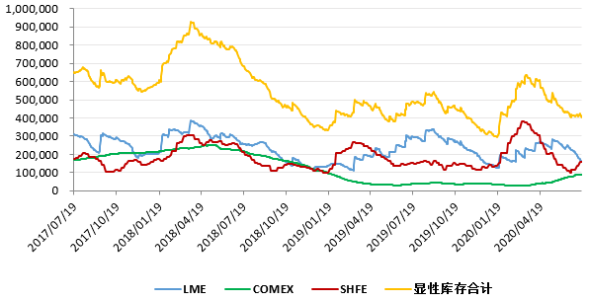

国内精铜库存季节性走势 | 三大交易所+上海保税区库存季节性走势

全球精铜库存变化
铜库存(吨） | 2020/7/24 | 2020/7/17 | 2019/7/24 | 环比增减 | 环比增减幅 | 同比增减 | 同比增减幅
LME | 141,725 | 157,350 | 295,000 | -15,625 | -9.9% | -153,275 | -52.0%
COMEX | 89,091 | 88,410 | 38,406 | 681 | 0.8% | 50,685 | 132.0%
SHFE | 157,684 | 158,647 | 149,189 | -963 | -0.6% | 8,495 | 5.7%
保税区 | 211,000 | 206,000 | 405,000 | 5,000 | 2.4% | -194,000 | -47.9%
库存合计 | 599,500 | 610,407 | 887,595 | -10,907 | -1.8% | -288,095 | -32.5%
4.国内现货升贴水情况
沪铜价及升贴水 | LME铜价及升贴水

国内现货升贴水季节性走势
本周现货市场升水整体呈下降趋势。现货报价从周初升水50~升水110元/吨上抬至升水60~升水130元/吨。周中随着仓单流出货源供给渐显宽裕叠加期铜反弹，贸易商再次显现高位换现意愿而调降报价，但淡季效应之下下游消费乏力，引领升水逐渐下滑。截至周五上海电解铜现货对当月合约报升水20~升水90元/吨，均价较周初下滑25元/吨。
按升贴水季节性走势看，目前的升水处相对高位，虽短期回落明显，但鉴于库存仍处近几年低位水平，预计升水回落有限。
自3月底开始，受新冠疫情影响，海外经济几乎陷入停滞状态，铜需求也滑向年内低谷，伦铜contango结构迅速扩大，并于5月26日达近八个月以来的低位，即现货贴水34.75美元/吨。随着海外经济重启加快带动铜需求复苏，LME库存由增转减，近月多头合约开始增加，导致近月合约价格的快速反弹。尤其在进入6月以后，LME contango结构迅速收窄，截至7月24日现货升水15.25美元/吨。
5、废铜市场情况
精废价差 | 限制类废铜进口批文量
 | 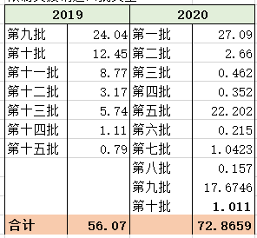
本周精废价差维持2500元/吨上方，废铜优势明显，一定程度上挤占精铜消费。
中国固废化学品管理网发布了2020年第十批限制类公示表，属三季度第二批批文，其中铜废碎料核定进口总量为10110吨。
据海关总署最新数据显示， 2020年6月国内铜废碎料进口量为68744.67吨，环比微降1.08%，同比降59.61%；1-6月铜废碎料累计进口430617.60吨，累计同比减少50.17%。1-6月固废化学品管理网共下发了涉铜废碎料批文54.17万吨，由此可知6月末剩余批文约11万吨，叠加7月份发放的第九批和第十批批文，三季度尚有批文剩余约29万吨，数量上较为充裕。按企业的订货情况，预期7月废铜到货量将会恢复增加。
6、资金情绪
CFTC多头净持仓持续增加
自3月初开始，CFTC净空头持仓持续减少，直至6月初转为净多头持仓，且持续增加至相对高位，截至7月21日，净多持仓为38634手，市场资金看多情绪仍较浓厚。
三、价格展望
宏观面，中美关系因关闭领事馆事件进一步升级，中国外交部通知美方关闭驻成都总领事馆，中美矛盾持续激化导致市场避险情绪升温施压铜价。
数据方面，欧元区7月制造业PMI初值 前值：47.4 预期：50 公布：51.1。德国7月制造业PMI初值 前值：45.2 预期：48 公布：50。美国7月Markit制造业PMI初值 前值：49.8 预期：52 公布：51.3。从数据上看，欧美经济显示持续复苏迹象。
产业面，智利安托法加斯塔矿业公司的Zaldivar铜矿的工人接受了修订后的工资报价，罢工得以避免，铜矿供应担忧暂有缓解。但整体铜矿供应偏紧格局依然存在，本周TC维持在50美元/吨下方。库存面，自5月中旬起，LME库存持续下降。亚洲库存去化空间已经被压缩至历史地位，短期内可交割量十分有限，LME0-3月升水持续扩大。
整体看，全球主要经济体持续复苏，及铜市基本面对价格仍形成较明显支撑，但短期市场关注焦点仍在中美关系上，宏观情绪调整下，预计铜价维持高位震荡。操作上，单边观望。套利方面，关注沪铜跨期正套机会，多CU2009空CU2011，入场位0，止损位-200，止盈位+300。

研究所
公司研究所具有一批资深优秀的产业服务、策略实战经验的分析师，具有齐全的期货投询、金属能化农林产业研究、宏观研究、衍生品及专一品种等一体化研究职能。
研究致力于为客户提供中国资本市场前瞻性、可操作性的投资方案及各类型市场的研究报告，通过对市场进行深度挖掘，提示投资机会和市场风险，完成对资本市场现象、规律的研究探索，为辖区乃至全国的实体经营和机构运作保驾护航。
研究范围涉及目前所有商品期货以及金融衍生品；我们推崇产业链的研究；我们看重数量分析法；我们提倡研究的独立性，鼓励分析师在纷繁复杂的环境下保持清醒，保持市场观点的一致顺延。
我们将积极依托股东单位—越秀金控在宏观经济、产业领域的高端研究资源优势，以“宏观、产业和行情策略分析”为主要核心，大力推进研究市场化和标准化运作，逐步完善研究产品体系，打造具有特色品牌影响力的现代产业与金融行业的资深研究所。
核心理念：研究创造价值，深入带来远见
联系方式
金融研究 农产品研究 金属研究 能源化工
020-22139858 020-22139813 020-22139817 020-22139824
地址：广东省广州市天河区珠江西路5号广州国际金融中心主塔写字楼第1007-1012房 邮编：510623
免责声明
本报告的信息均来源于公开资料，我公司对这些信息的准确性和完整性不作任何保证，也不保证所包含的信息和建议不会发生任何变更。我们已力求报告内容的客观、公正，但文中的观点、结论和建议仅供参考，报告中的信息或意见并不构成所述品种的操作依据，投资者据此做出的任何投资决策与本公司和作者无关。

